Nama : LUSIANA DIYAN NINGRUM

NRP : 2210181051

Kelas : 1 Teknik komputer B

1. Minggu

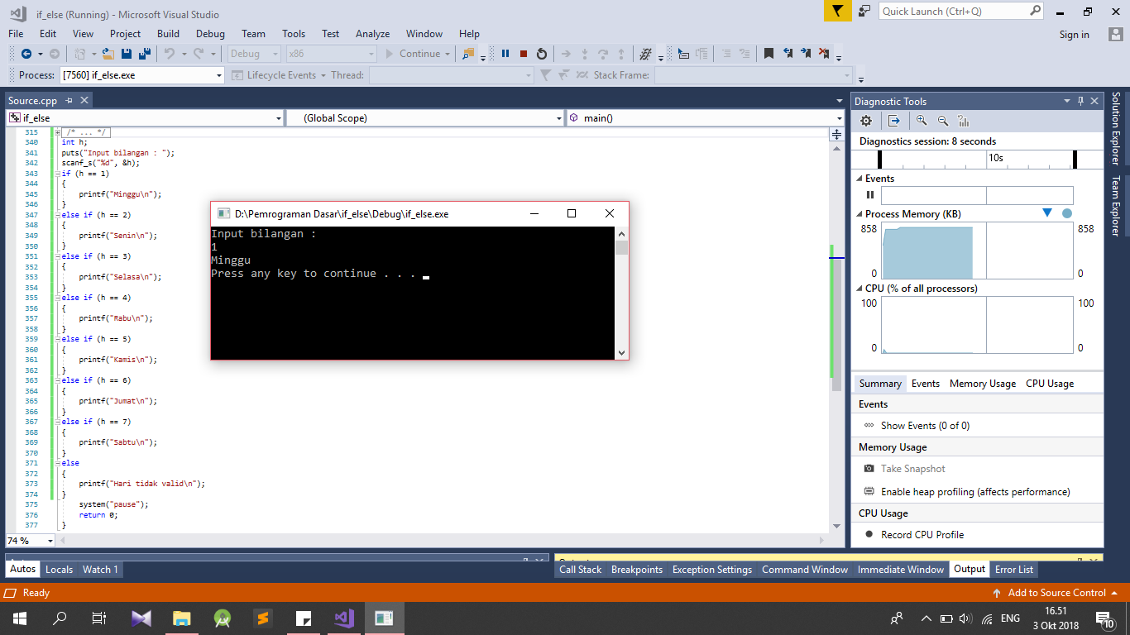

1. Senin

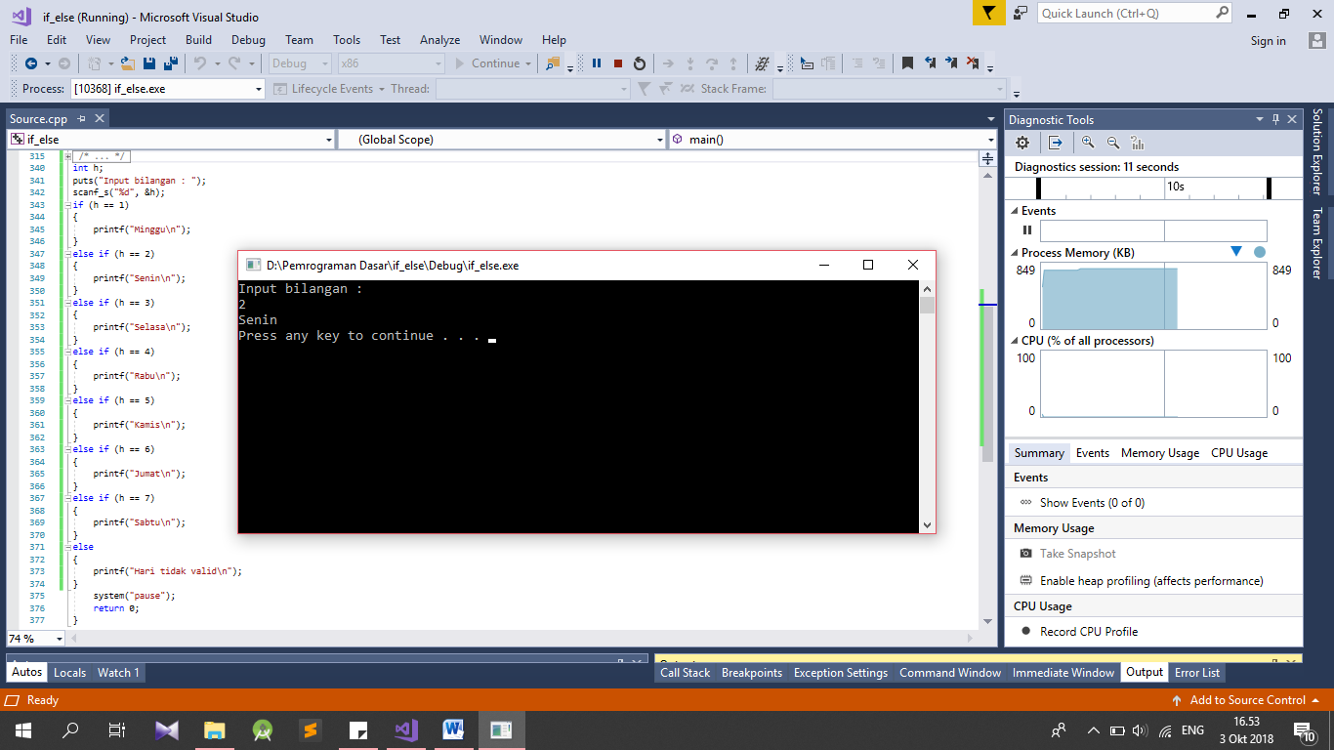

1. Selasa

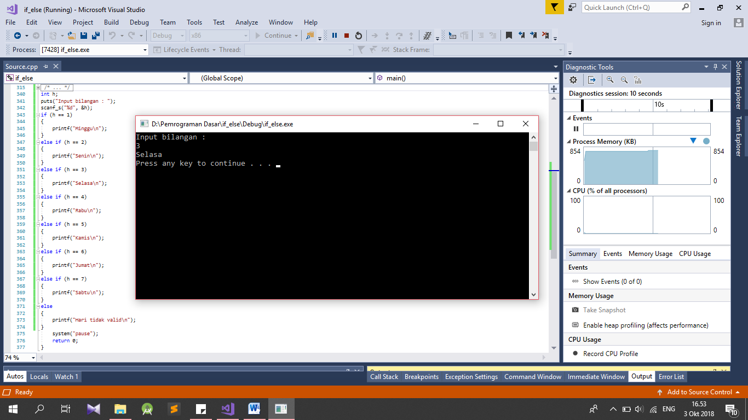

1. Rabu

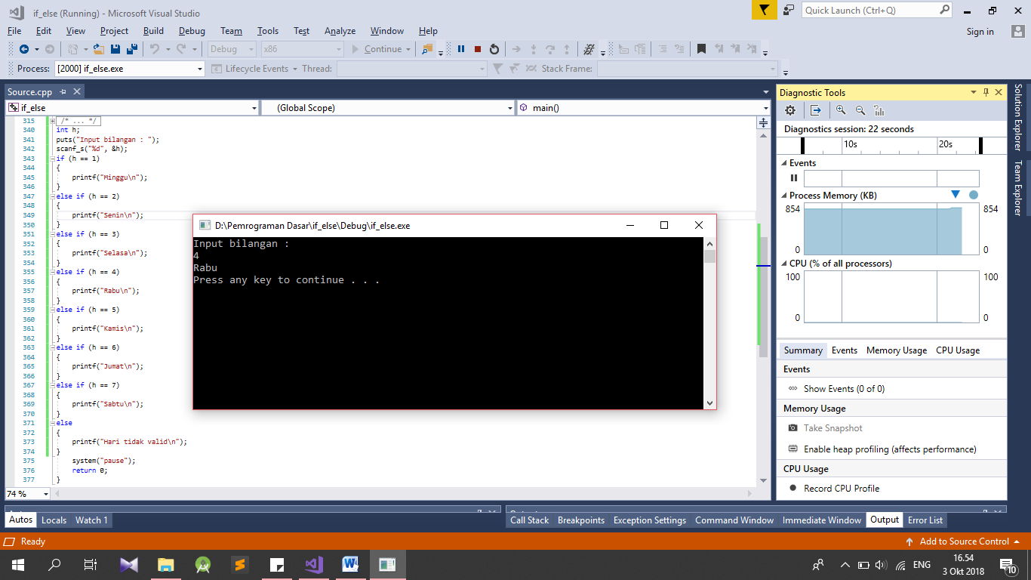

1. Kamis

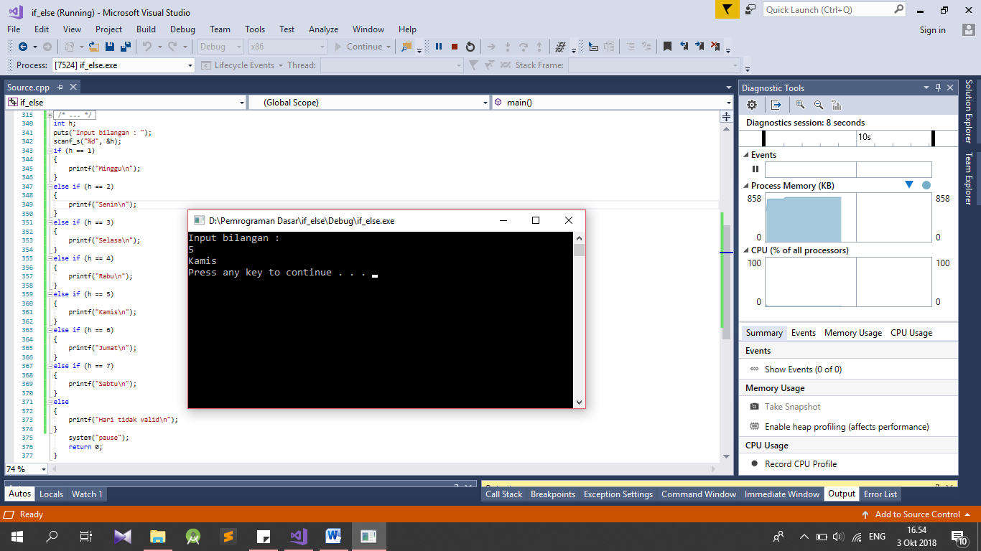

1. Jumat

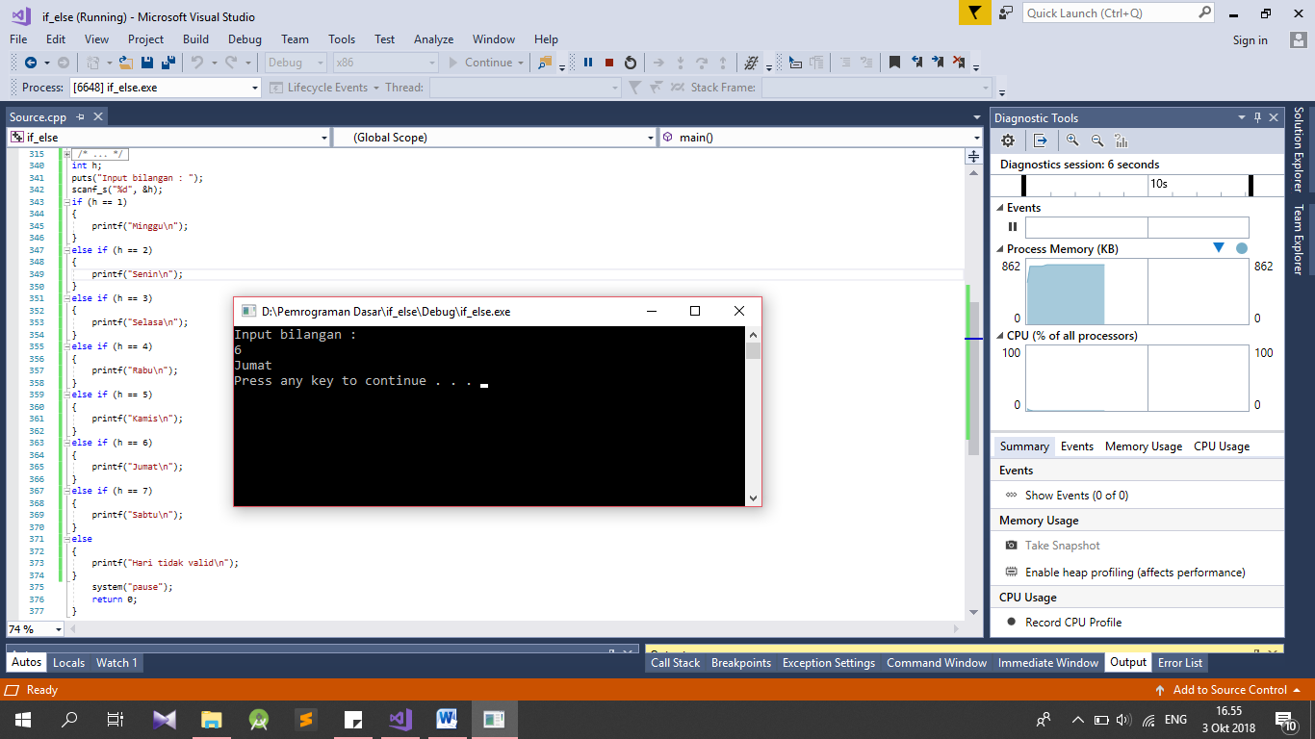

1. Sabtu

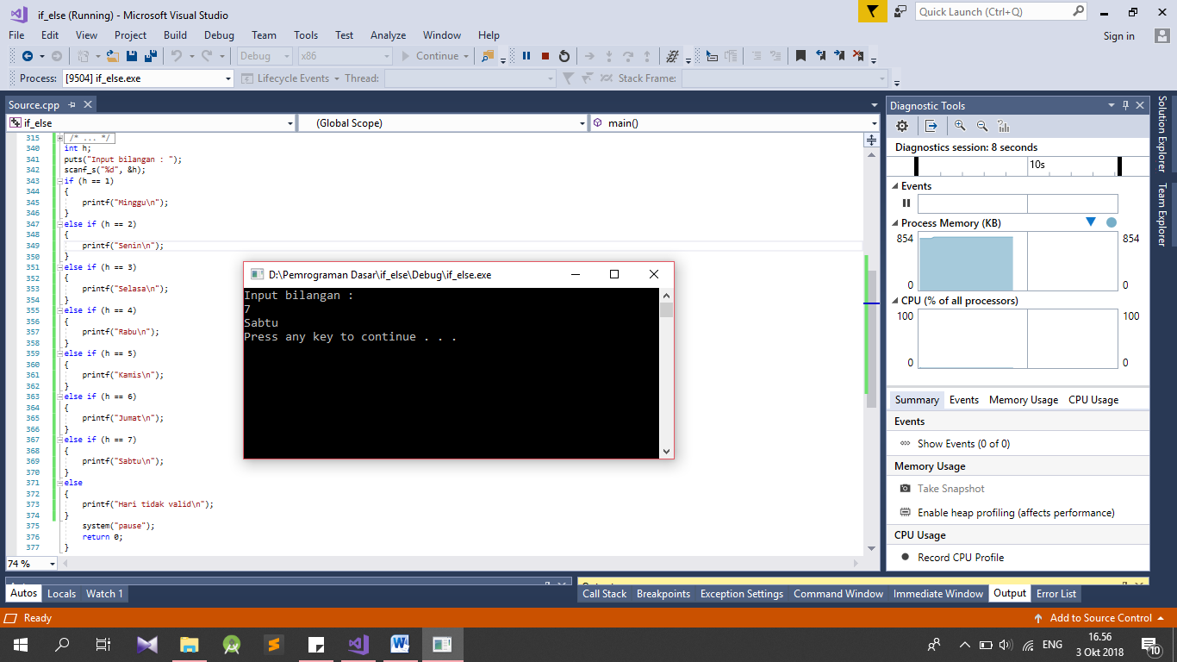

1. Tidak Valid

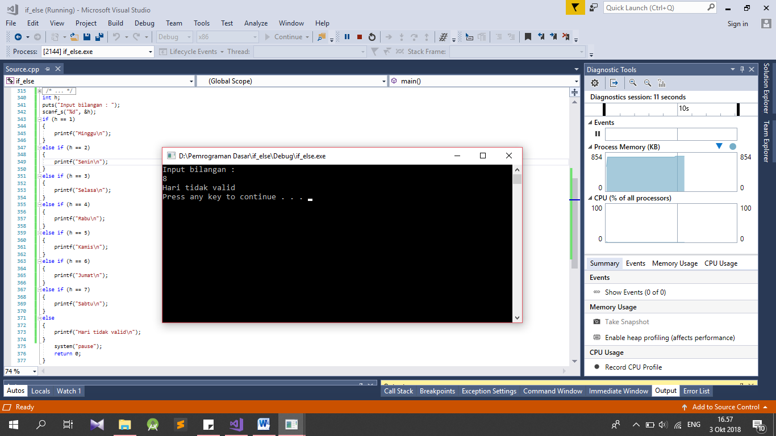

**Analisa :**

Pada program ini, diminta untuk memasukkan bilangan 1 sampai dengan 7 yang menghasilkan output hari Minggu sampai Senin. Jika bilangan yang diinputkan adalah bilangan selain angka 1 sampai dengan 7 maka akan menghasilkan output “Hari Tidak Valid”. Pada program ini menggunakan tipe data integer untuk mendeklarasikan variabel serta menggunakan fungsi puts untuk menampilkan data dan scanf_s untuk mengambil data input dari user berupa berapapun bilangan bulat yang dikehendaki user. Sedangkan untuk pengondisian menggunakan pernyataan if…else if yang nantinya jika kondisi tidak memenuhi syarat yang ada di dalam if akan dilanjutkan ke pernyataan else if yang memenuhi syarat dan sesuai dengan kondisi yang telah ditentukan sehingga program bisa menampilkan output yang sesuai.

**Kesimpulan :**

Pada pernyataan nested if kita dapat menggunakan satu atau lebih pernyataan if dan else if di dalam pernyataan if dan else if. Penggunaan if dan else if berfungsi untuk menyeleksi dan memutuskan kondisi dari satu input untuk menghasilkan output yang sesuai dengan syarat pada kondisi yang telah ditentukan.